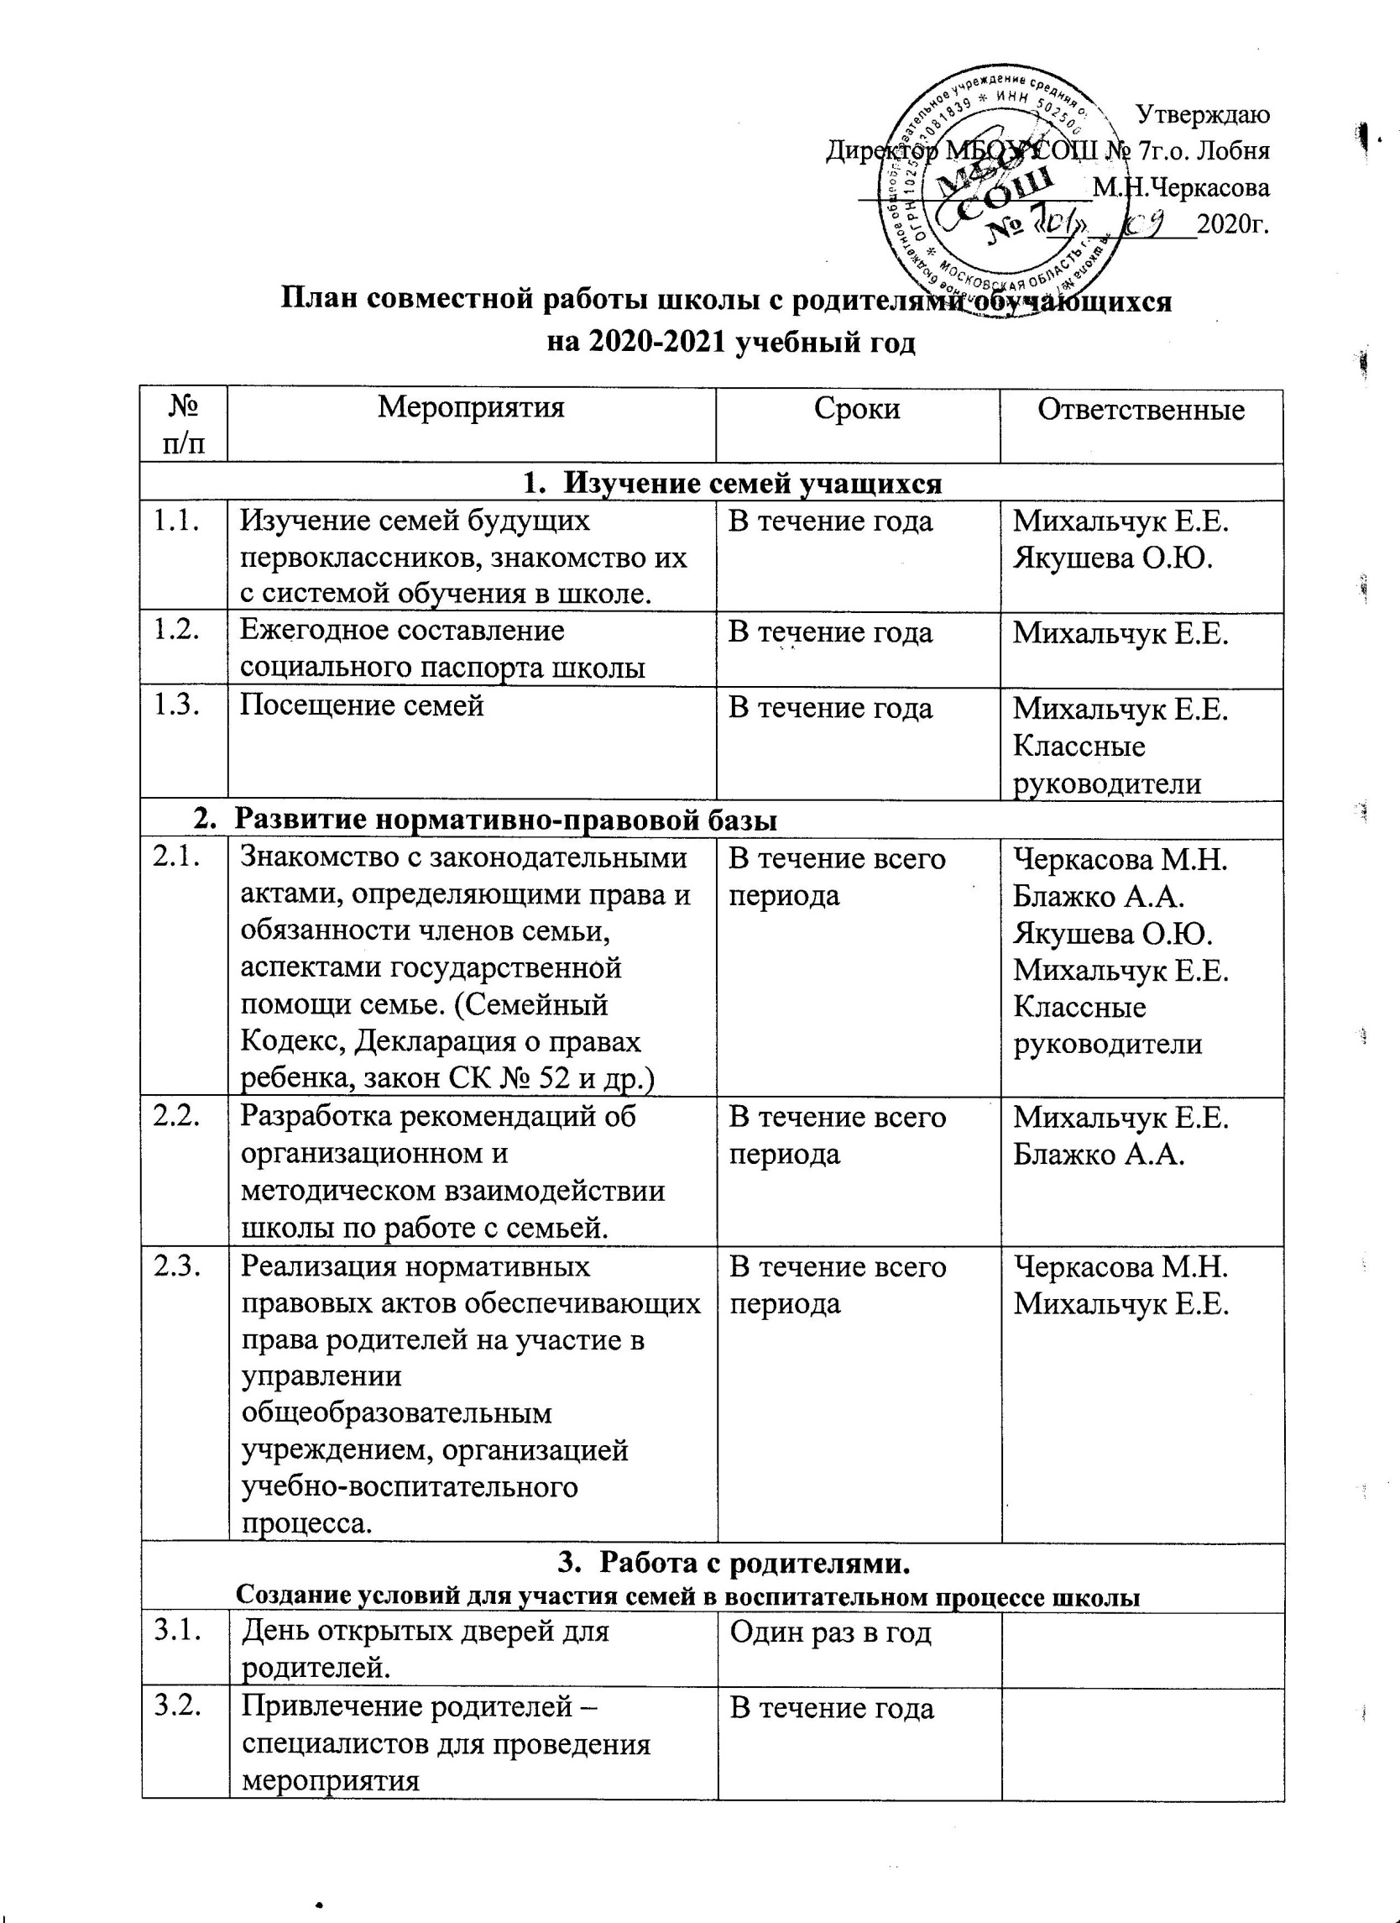

|  |  |  |  |
| --- | --- | --- | --- |
| 3.3. | Оформление новостной страницы на школьном сайте «Информация для родителей» и регулярное обновление его материалов. | В течение года |  |
| 3.4. | Консультации родителей | По запросу |
| 3.5. | Совместные праздники родителей и учащихся:  -День Знаний | Сентябрь |
| - День города | Сентябрь |
| - Тематические композиции | Октябрь |
| - День пожилого человека | Октябрь |
| - Посвящение в первоклассники | Ноябрь |
| - Посвящение в пятиклассники | Ноябрь |
| - Школьный проект «В единстве народов –сила России» | В течение года |
| - Школьный проект «Вожатское движение» | В течение года |
| - День матери | Ноябрь |
| - Новогодние мероприятия | Декабрь |
| - Мероприятия ко дню Защитника Отечества | Февраль |
| - Мероприятия «Широкая Масленица» | Март |
| Праздник «Прощание с Азбукой» | Март |
| «Последний звонок» | Май |
| Выпускные вечера | Июнь |
| 3.6. | Организация совместного досуга родителей и детей: поездки, экскурсии | В течение года |
| 3.7. | Проведение совместных трудовых и социально-благотворительных акций «Наш лес», «Лес Победы». |  |
| 3.8. | Вручение грамот и благодарственных писем родителям за успехи воспитания детей, за активную помощь школе. |  |
| 1. **Педагогическое и психологическое просвещение родителей** | | | |
| 4.1. | Собрание родителей первоклассников | Сентябрь | Черкасова М.Н.  Якушева О.Ю.  Михальчук Е.Е. |
| 4.2. | Собрание родителей будущих первоклассников | Март |
| 4.3. | Привлечение к организации родительских лекториев в качестве лекторов-специалистов: медиков, представителей правоохранительных органов, психологов, духовенства, юристов и других. | В течение года |
| 1. **Общешкольные родительские собрания.** | | | |
| 5.1. | 1. Организация учебно-воспитательной работы в школе в 2020-2021 учебном году.  2. Реализация программы сотрудничества с колледжем «Подмосковье»  3. Организация внеурочной деятельности учащихся 1-9 классов. Роль дополнительного образования в организации свободного времени школьников. | Сентябрь | Черкасова М.Н.  Блажко А.А.  Якушева О.Ю.  Михальчук Е.Е. |
| 5.2. | О подготовке к итоговой аттестации. Результаты тренировочно-диагностического тестирования ОГЭ и ЕГЭ. Предварительная успеваемость за I полугодие. | Декабрь |
| 5.3. | Профилактика жестокого обращения с детьми и детской агрессивности. Роль семьи в формировании личности ребенка. Предварительная успеваемость в 3 четверти, профилактика второгодничества. | Февраль |
| 5.4. | Организация и проведение промежуточной аттестации обучающихся. Подготовка к проведению ГИА 2021г. | Апрель |
| 5.5. | Государственная (итоговая) аттестация выпускников 9,11 классов. | Май |
| 5.6. | Совместные родительские и ученические собрания с приглашением учителей-предметников. | Один раз в четверть |
| 5.7. | Индивидуальная работа с родителями. | В течение года |
| 1. **Работа с проблемными семьями.**   **Работа классных руководителей.** | | | |
| 6.1. | Регулярное посещение проблемных семей. | Постоянно | Михальчук Е.Е.  Классные руководители |
| 6.2. | Индивидуальные беседы с родителями | В течение всего периода |
| 6.3. | Совместная работа классного руководителя, родителей, учителей. | В течение всего периода |
| 6.4. | Проведение малых педсоветов | По необходимости |
| 6.5. | Ведение ежедневного учета пропусков занятий учащихся, пропускающих занятия без уважительной причины. | Ежедневно |
| 1. **Работа социального педагога, психолога** | | | |
| 7.1. | Психодиагностика уровня развития детей. | По плану | Черкасова М.Н.  Михальчук Е.Е.  Якушева О.Ю.  Блажко А.А.  Классные руководители |
| 7.2. | Индивидуальная работа с родителями, нуждающимися в помощи | В течение года |
| 7.3. | Совместная профилактическая работа с инспекторами ОДН. | В течение года |
| 7.4. | Составление социального паспорта школы. | Сентябрь |
| 7.5. | Проведение анкетирования детей и родителей. | В течение года |
| 7.6. | Посещение семей учащихся | В течение года |
| 7.7. | Организация совместной работы школы с КДН и ОДН | В течение года |
| 7.8. | Организация профилактической работы с семьями, оказавшимися в социально-опасном положении | В течение года |
| 7.9. | Оказание помощи родителям в формировании нравственного образа жизни, в предупреждении вредных привычек у детей и подростков. | В течение года |
| 1. **.Работа администрации школы** | | | |
| 8.1. | Индивидуальные беседы и консультации | Постоянно | Черкасова М.Н.  Михальчук Е.Е.  Якушева О.Ю.  Блажко А.А.  Классные руководители |
| 8.2. | Контроль за работой классных руководителей | В течение года |
| 8.3. | Индивидуальные отчеты классных руководителей об успеваемости и посещаемости учащихся из проблемных семей. | 1 раз в четверть |
| 8.4. | Составление базы данных о занятости учащихся во внеурочное время | Сентябрь, январь |
| 8.5. | Совершенствование содержания воспитания и образования в соответствии с традиционными духовно-нравственными ценностями семьи, семейного воспитания | В течение года |
| 8.6. | Проведение массовых совместных мероприятий, общественно значимой деятельности и досуга родителей и детей. | В течение года |
| 8.7. | Заседание родительского комитета | По плану |
| 8.8. | Заседание управляющего совета | 2 раза в год |
| 8.9. | Поощрение, поддержка, пропаганда успехов и достижений родителей в воспитании детей. | В течение года |
| 1. **Работа с семьями опекаемых детей** | | | |
| 9.1. | Составление банка данных, составление актов обследования, своевременная помощь семьям в различных ситуациях. | Сентябрь | Михальчук Е.Е.  Якушева О.Ю.  Классные руководители |
| 9.2. | Регулярное посещение семей опекаемых детей. | По плану |
| 9.3. | Контроль за их регулярным питанием в школьной столовой. | Постоянно |
| 9.4. | Индивидуальное собеседование с опекунами | В течение года |
| 9.5. | Оказание помощи в организации летнего отдыха | Апрель -май |
| 1. **Работа с многодетными семьями** | | | |
| 10.1. | Контроль за постановкой детей из многодетных семей на льготное питание в школьной столовой | В течение года | Михальчук Е.Е.  Якушева О.Ю.  Классные руководители |
| 10.2. | Оказание помощи в организации летнего отдыха | Апрель -май |
| 1. **Сотрудничество учителей и родителей в организации воспитательной работы в классе** | | | |
| 11.1. | Работа родительского комитета | Постоянно | Классные руководители |
| 11.2. | Изучение интересов родителей с целью привлечения их в учебно-воспитательный процесс класса и школы. |
| 11.3. | Привлечение родителей к созданию Портфолио достижений ребенка. |
| 11.4. | Помощь родителей в приучении детей выполнению режима дня и правил для учащихся |
| 11.5. | Организация и проведение совместных классных праздников детей и родителей. | По плану |
| 1. **Работа с педагогическими кадрами** | | | |
| 12.1. | Изучение нормативно- правовых документов по работе с семьей | Постоянно | Михальчук Е.Е.  Классные руководители |
| 12.2. | Уточнение функциональных обязанностей социального педагога, психолога, классного руководителя |  |
| 12.3. | Введение в план работы мероприятий, содействующих семейному воспитанию, созвучных содержанию патриотического, духовно-нравственного воспитания школьников. | Постоянно |
| 12.4. | Распространение информационно-просветительских материалов для учителей и работников школы. | В течение года |
| 1. **Обеспечение прав родителей на участие в управлении образовательного учреждения** | | | |
| 13.1. | Работа управляющего совета школы | По плану | Черкасова М.Н.  Якушева О.Ю.  Блажко А.А.  Михальчук Е.Е. |
| 13.2. | Работа школьного родительского комитета | В течение года |
| 13.3. | Проведение общешкольных и классных родительских собраний, конференций по проблемам воспитания и обучения, государственной поддержки детства. | В течение года |

Заместитель директора по ВР Михальчук Е.Е.